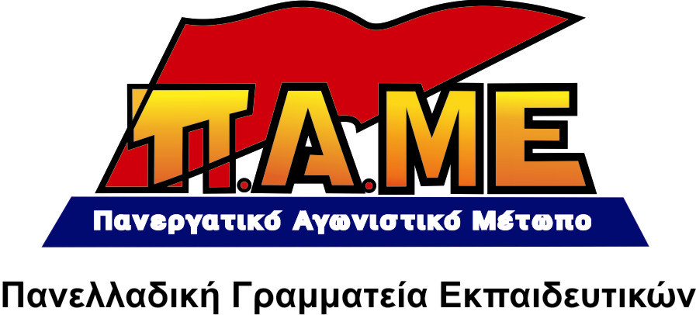
Ένα ακόμα παράδειγμα για το πώς η αξιολόγηση της σφαγής και των απολύσεων προωθείται από την Ευρωπαϊκή Ένωση

Σε εγκύκλιο του Υπουργείου Παιδείας (2 Απρίλη 2012), με τίτλο:
«διεξαγωγή “εξωτερικής αξιολόγησης” από την Ανάδοχο εταιρεία INTRAWAY Μονοπρόσωπη ΕΠΕ στο πλαίσιο προγράμματος «εξειδικευμένης εκπαιδευτικής υποστήριξης για ένταξη μαθητών με αναπηρία ή/ και ειδικές ανάγκες» του ΕΣΠΑ 2007-2013» αναφέρεται ότι:
«Η ΑΞΙΟΛΟΓΗΣΗ ΑΠΟΤΕΛΕΙ ΥΠΟΧΡΕΩΣΗ ΤΩΝ ΣΥΓΧΡΗΜΑΤΟΔΟΤΟΥ-ΜΕΝΩΝ ΠΡΟΓΡΑΜΜΑΤΩΝ του ΕΥΡΩΠΑΙΚΟΥ ΚΟΙΝΩΝΙΚΟΥ ΤΑΜΕΙΟΥ που έχουν ενταθεί στο ΕΣΠΑ».
Δηλαδή, σε κάθε πρόγραμμα του ΕΣΠΑ, η διεξαγωγή αξιολόγησης και μάλιστα και «εξωτερικής» αποτελεί συμβατική υποχρέωση.
Επιβεβαιώνεται για μια ακόμα φορά το γεγονός, ότι η αξιολόγηση του εκπαιδευτικού έργου, η αξιολόγηση της σφαγής και των απολύσεων, αποτελεί αναπόσπαστο στοιχείο της στρατηγικής της Ε.Ε. για την εκπαίδευση
Αποδεικνύεται και κάτι ακόμα: Ότι τα κόμματα που στηρίζουν την Ευρωπαϊκή Ένωση, που δίνουν όρκους πίστης στην Ευρωζώνη και το ευρώ, όπως ο ΣΥΡΙΖΑ, λένε απροκάλυπτα ψέματα, όταν υπόσχονται πως δεν θα προωθήσουν την αξιολόγηση σαν κυβέρνηση.
Κάτι τέτοιο απαιτεί σύγκρουση με την στρατηγική της Ε.Ε., που ωστόσο, ο ΣΥΡΙΖΑ, δεν θέλει ούτε να ακούει!
Καλούμε τους εκπαιδευτικούς να βγάλουν τα συμπεράσματά τους!
Κάτω τα κόμματα της Ε.Ε., της σφαγής και των απολύσεων
Αθήνα, 22/5/2012

